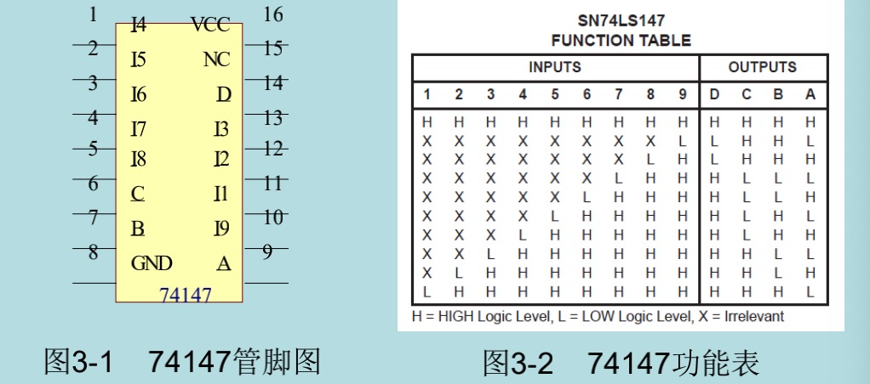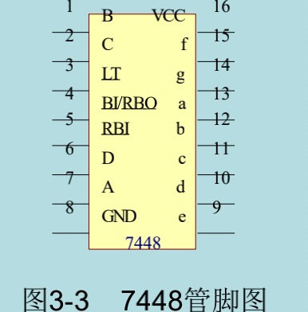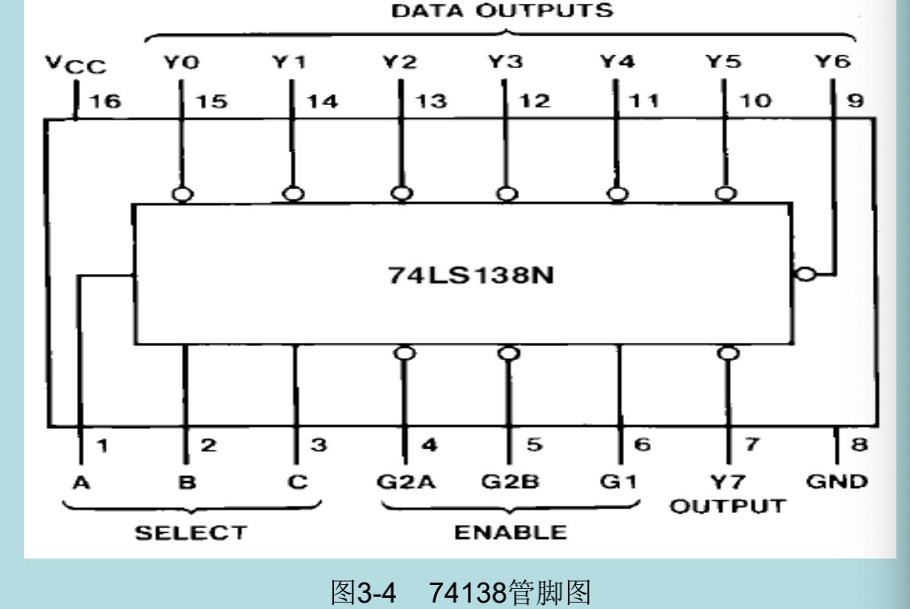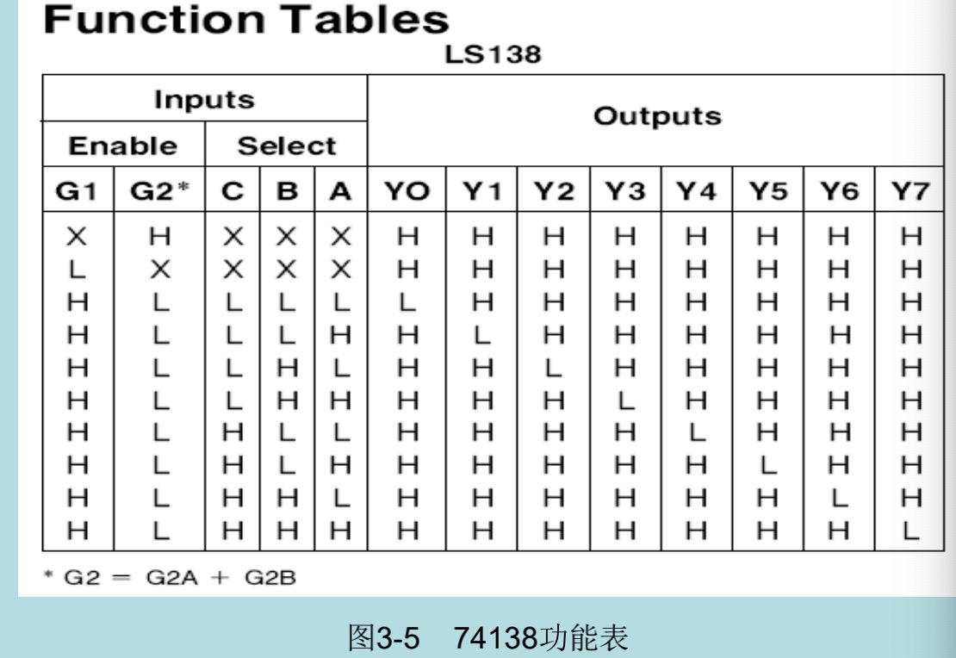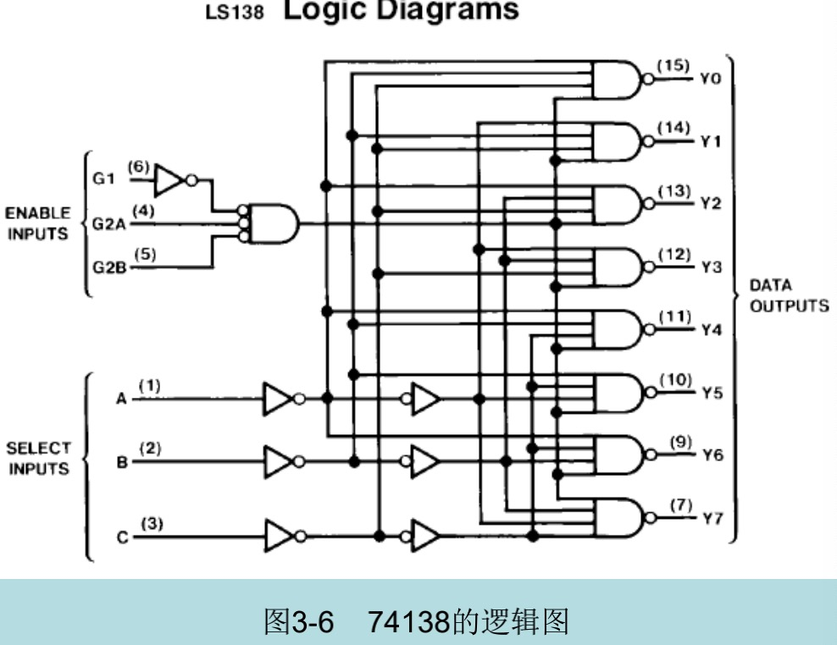

**实验内容、步骤与要求**

1. 熟悉74LS147逻辑功能，用实验箱验证其功能并作出真值表。连接电路，然后进行调试并记录下实验数据。

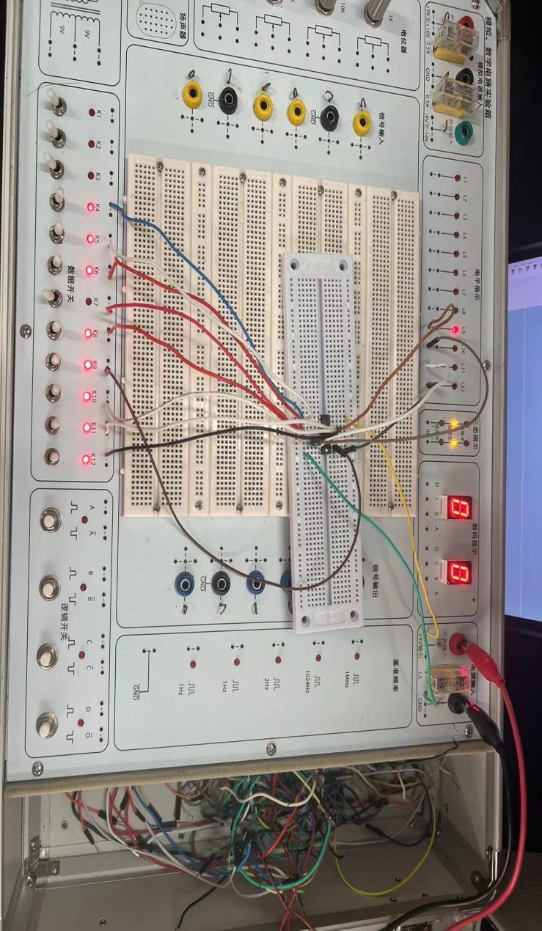

1. 熟悉显示译码器74LS48的逻辑功能，将其与七段数码管连接好，观察输BCD码时数码管显示结果并记录下来，观察LT、RBI的功能。在本次实验中由于没有7448元件，我们采用了4511元件进行代替实验，4511元件的管脚图和功能表如下图。由于是4511没有灭0输出键，只能进行有0的输出。连接电路记录实验数据。电路中的LT和BI是开启的，LE是锁定键，在本次实验中不应用。

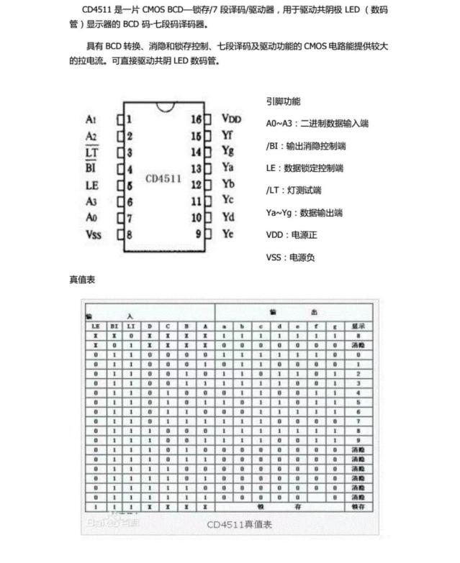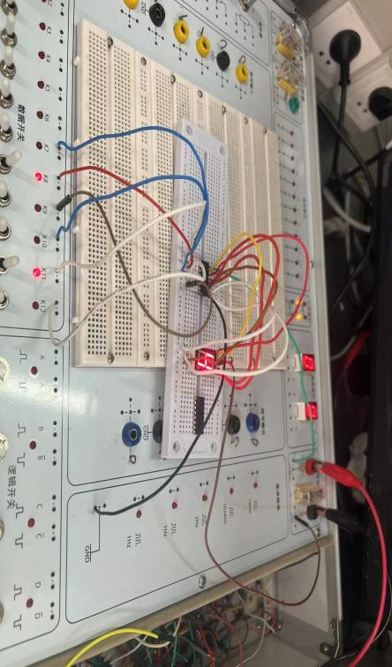

1. 将74LS147、74LS00、74LS48和七段数码显示管连接起来，做成一 个完整的编码、译码和显示电路，改变输入状态观察显示结果并记录。在本次实验中，仍用4511元件代替7448元件，电路是先输入端连接74147的输入端，然后将74147的4个输出端分别通过7400的4个2输入与非门取反（自身与自身的逻辑原理）然后将7400的4个输出端连接4511，在连接七段数码显示管进行显示。连接电路，记录实验数据。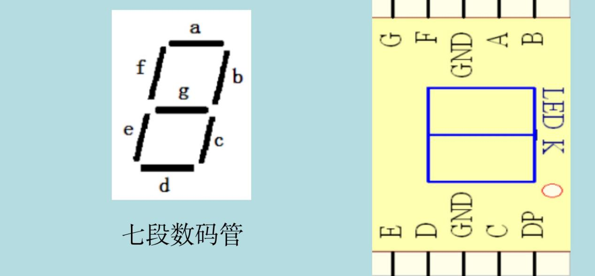

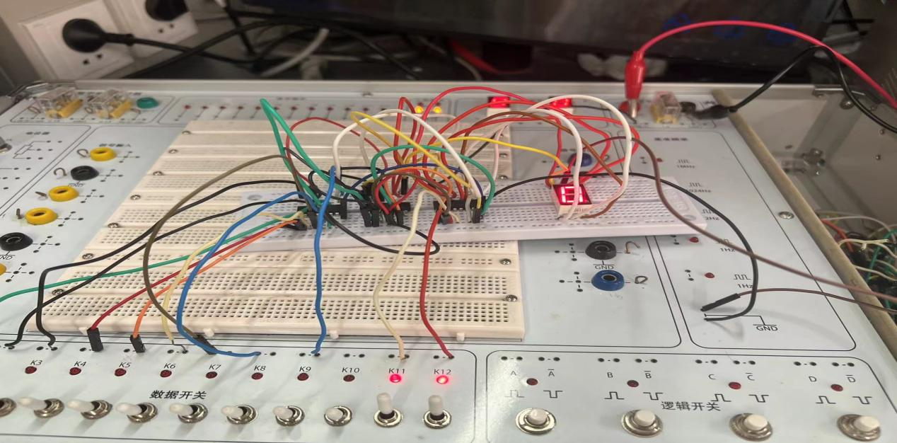

4.用译码器实现多函数输出。用1片74138和1片7420设计A、B、C

三变量的两组输出函数Z1和Z2。即当A、B、C中有奇数个1时， 输出 Z1=1，否则Z1=0；当A、B、C的值(十进制数)为偶数(不含0) 时，输出Z2=1，否则Z2=0。要求列出Z1、Z2的逻辑表达式，用 74138和7420实现其功能。在实验结果中画出电路图、逻辑表达式，并记录下实验数据。下图是电路图。

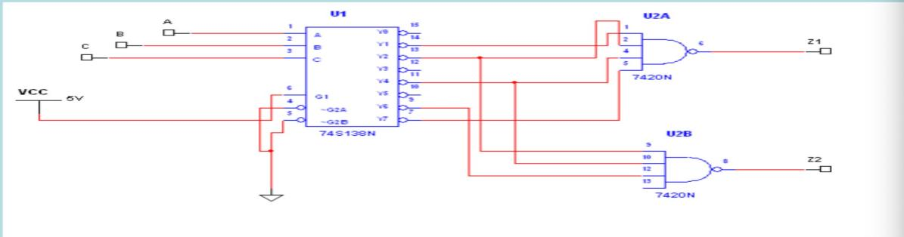

5.用74138设计判决电路。判决电路由一名主裁判和两名副裁判来 决定比赛成绩，在主裁判同意并且两名副裁判中至少有一名同意的条 件下，比赛成绩才被认可。根据74138的功能表，我的解决办法是将C输入端作为主裁判输入端，A和B输入端作为副裁判，只需要考虑Y5、Y6、Y7输出端，将Y5、Y6、Y7输出端输入7420与非门即可，只有当输出结果是1的成绩才能被认可。连接电路，记录实验数据。

